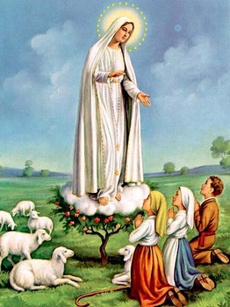
Para atendimento em Português, por favor ligue para o escritório da nossa paróquia: 732- 254-1800 linha 15 em Português.
-----------------------------
O escritório paroquial está aberto das segundas-feiras às sextas-feiras das 9:00AM-4:00PM. Atendimento em Português: todas as segundas-feiras, quartas-feiras e sextas-feiras.
---------------------------------------------------------------
O WEBSITE DA NOSSA PAROQUIA: Para obter mais informações em Inglês e Português sobre os acontecimentos na nossa paróquia, também podemos consultar o website pela internet. Um dos critérios para sermos membros registrados e ativos da Igreja Corpus Christi, é de contribuirmos para as despesas da paróquia. Através deste website também temos possibilidade de fazer as nossas contribuições do dízimo se preferirmos não usar os envelopes. http://corpuschristisouthriver.org/pt/
---------------------------------------------------------------
ENCONTROS DE ORAÇÃO SEGUNDO O MÉTODO DE SÃO LUÍS DE MONTFORT

Um grupo de estudo sobre a consagração a Nossa Senhora segundo o método de São Luís de Montfort começará neste domingo dia 26 de Setembro, 2021. O Grupo será conduzido pelo Wanderson Correa. Os encontros terão lugar todos os domingos ás 5 PM no salão da Igreja, até o dia da consagração a Nossa Senhora que terá lugar no sábado dia 27 de Novembro na Igreja durante a Missa das 7:00 PM.

Todos estão convidados a participar!
PROCISSÃO EM HONRA DE NOSSA SENHORA DE FÁTIMA
No Sábado dia 09 de Outubro haverá a tradicional procissão das velas ás 7:00 PM á volta do estacionamento da Igreja Corpus Christi. A Missa será celebrada logo após a procissão. Contamos com a participação de todos!
HOMENAGEM A NOSSA SENHORA DA CONCEIÇÃO APARECIDA
No Domingo dia 10 de Outubro na Missa das 11:30 AM haverá a homenagem a Nossa Senhora da Conceição Aparecida com a coroação de Nossa Senhora. A liturgia será coordenada pela nossa comunidade Brasileira. Contamos com a vossa participação!
---------------------------------------------------------------
Riffa 50/50 Estaremos a vender rifas de 50/50 para angariar fundos para a nossa Paroquia Corpus Christi. O preço é $10.00 por rifa e estão á venda no escritório paroquial .A última vez que usamos esta forma de angariar fundos, uma pessoa ganhou $2,400.00. Quanto mais pessoas participarem, mais o valor do premio aumenta.
Procuremos participar para ajudar a nossa paroquia.
---------------------------------------------------------------
Intenção do Papa Francisco para Setembro
Intenção de oração universal – Um estilo de vida ecologicamente sustentável
Rezemos a fim de que todos façam escolhas corajosas por um estilo de vida sóbrio e ecologicamente sustentável, alegrando-nos pelos jovens que se comprometem resolutamente a este respeito.

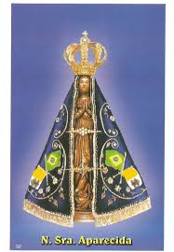
INTENÇÕES DAS MISSAS

+Sábado 25 de Setembro- Manuel Lhico Sarabando
+Domingo 26 de Setembro- João dos Santos Parracho e Sebastião da Silva
+Quarta-feira 29 de Setembro- ----
+Sábado 02 de Outubro- Idalina Jorge Pedreiro
+Domingo 03 de Outubro- João Martins Capela e família e rezemos por Maria Pessoa Faneco
---------------------------------------------------------------
As intenções de Missas que tinham sido marcadas para as quartas-feiras foram transferidas para os finais de semana até o Pe. Eugénio chegar.
---------------------------------------------------------------
Tarefa do programa de Catequese: Em cada boletim haverá uma pergunta.
What does Jesus mean when he says: “Whoever is not against us, is for us.”
O que Jesus quis dizer quando disse: “Quem não é contra nós, é por nós”.
Nossa Despensa de Tempo, Talento, & Tesouro
Ofertorio de 11 e 12 de Setembro 2021
Coleta: $4,943.00 + pela internet: $1,243.82+ pelo correio: $970.00
Oferta de 18 e 19 de setembro: $4,623.00 + $1,174 pela internet +$574.00 pelo correio
Muito obrigado a todos pela vossa generosidade e sacrifício!

E, Jesus voltando para os seus discípulos, achou-os adormecidos; e disse a Pedro: Então, nem uma hora pudeste vigiar comigo? Vigiai e orai, para que não entreis em tentação; na verdade, o espírito está pronto, mas a carne é fraca. (Mateus 26,40-41)

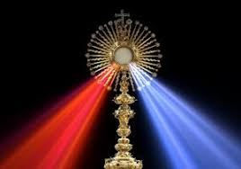
ADORAÇÃO AO SANTÍSSIMO SACRAMENTO
Primeira Sexta-feira do mês- 01 de Outubro, 2021
3:00pm-6:45pm, Bênção
Confissões em Inglês: 6:00-6-30pm
7:00PM Missa em Latim

Todos os primeiros sábados de cada mês há confissões às 11:00- 11:30 AM e Missa em Latim ao meio dia.

OUTUBRO, MÊS MISSIONÁRIO E MÊS DO ROSÁRIO
A Igreja celebra em outubro o mês missionário e também o mês do rosário. O rosário recorda-nos que a oração e a meditação da Palavra de Deus são alimentos para a vida dos cristãos. Quanto à missão, tem sua raiz na oração e na meditação da Palavra, que nos anima para o anúncio da Boa Nova de Jesus Cristo.
Em (Lc 11,1-4), os discípulos pedem a Jesus que lhes ensinem a orar. O Senhor, então, ensinou-os a rezar e a viver o Pai-Nosso. Uma oração que leva as pessoas a reconhecerem em Deus um Pai Amoroso, que oferece sua graça, seu perdão e o pão de cada dia. Com o ensino de Jesus, Deus deixa de ser ‘alguém distante’, torna-se uma pessoa próxima e cheia de amor pela humanidade. Logo, rezar é atividade integrante de toda a vida dos cristãos, é a busca de um encontro pessoal com o Senhor, que se revela a nós. Esta revelação também nos leva a viver a oração e a missão na comunidade.
------------------------------------------------------------------------Mantenhamos todos os nossos Missionários nas nossas orações!

